AS ALEGORIAS DO URUBU NAS HISTÓRIAS EM QUADRINHOS PARAENSES

Ellen Aline da Silva de Sousa – PPGCOM/UFPA
Marina Ramos Neves de Castro – ILC/UFPA

RESUMO

Este estudo tem como propósito interpretar as representações alegóricas do urubu nas histórias em quadrinhos criadas no estado do Pará, focando especificamente em HQs publicadas e elaboradas por quadrinistas paraenses entre 1989 e 2023, em que o urubu figura como protagonista. Assim, a questão central da pesquisa gira em torno da maneira como a ave é apresentada nas histórias em quadrinhos, que significados são atribuídos a esse personagem e qual o papel que ele desempenha nas narrativas. Dessa forma, nosso objetivo é compilar um acervo do urubu nas HQs e investigar os significados que a sua imagem traz para essas obras. A abordagem metodológica adotada nesta pesquisa se fundamentará na fenomenologia hermenêutica de Paul Ricoeur (1990, 2019) para compreender os significados do urubu nessas narrativas, além de se apoiar nas discussões sobre alegoria propostas por Benjamin (1984) e Castro (2011). Assim, almejamos estabelecer um diálogo entre as narrativas dos personagens para interpretar a função do urubu nas histórias em quadrinhos.

Palavras-chave: Urubu. Quadrinhos. Alegoria.

1. INTRODUÇÃO

Este estudo busca interpretar as formas alegóricas do urubu nas histórias em quadrinhos produzidas no estado do Pará, mais precisamente em HQs que foram publicadas e produzidas por quadrinistas paraenses entre 1989 e 2023, e que apresentam o animal na qualidade de protagonista. A escolha das histórias em quadrinhos é justificada pela recorrência do urubu enquanto protagonista dessas narrativas, pois é através do personagem como tal que podemos compreender a performance do urubu em sua plenitude, visto que, inicialmente, encontramos “uma similitude em suas temáticas e nas suas formas de composição” (Castro, 2011, p. 19).
Os quadrinhos selecionados são: Guajará e o turista do Su, publicado na coletânea Vero-Pexe e sua turma, em 1989; Super Urubu e o Pombolino: em defesa do meio ambiente e da qualidade de vida (2008), de Cintia Imbiriba; Castanha do Pará, lançado em 2016; Presepada, publicado na primeira edição do Coletivo Açaí Pesado (2018); Homem-Urubu Vs a Porca do Reduto, que compõe a edição n. 02 de Açaí Pesado (2019); Veraneando na praia, inserido no vol. 2 da Turma do Pitiú e Xibé (2019) e, lançado mais recentemente, Um Homem Urubu (2023), de Maciste Costa, Diogo C. S. e Roberto Mendes, incluso na coletânea Contos da Terra n. 2.
A figura do urubu como objeto de pesquisa justifica-se por ser um fenômeno presente em diversos registros de viajantes desde o século XIX, conforme as obras do italiano Joseph Léon Righini, Panorama do Pará em doze vistas, datada de 1867. Nelas, “o urubu aparece sobrevoando o céu, assim compondo uma paisagem urbana junto com os casarões, vegetações e escravos realizando suas tarefas” (Rosário; Cordovil, 2019, p. 659). Durante esse período, o urubu desempenhou um importante papel na manutenção da limpeza, inclusive “desde a década de 50 do século XIX existia legislação no Pará que protegia os urubus” (Rosário; Cordovil, 2019, p. 668). No entanto, foi a partir do século XX que esse animal passou a ser combatido por estar associado à propagação de doenças, o que contribuiu para a sua estigmatização. Assim, ele se manifesta de diferentes formas e em diversos meios, como na música de Dona Onete, No meio do Pitiú, “reafirmando sua atualidade no cenário de cidades como Belém” (Rosário; Cordovil, 2019, p. 664).
Entre as obras que têm o urubu como personagem principal, os quadrinhos se destacam como um espaço fértil. Nesses relatos, o pássaro assume diversas funções, variando de garoto em situação de rua a super-herói. Embora o urubu apareça em papéis distintos, a rejeição e a marginalidade são temas constantes em sua trajetória. Mesmo ao atuar como super-herói, ele é retratado como alguém deslocado. No entanto, é importante destacar que, diante das dificuldades, os protagonistas buscam novas formas de sobreviver.
A associação do urubu nas HQs com a feira do Ver-o-Peso, em Belém do Pará, também tem se apresentado uma constante, sendo o destino ou morada dos protagonistas, contribuindo para a reflexão sobre a contradição social, econômica e política do Ver-o-Peso, marcada pelo contraste entre a abundância e a carência em um dos principais pontos turísticos de Belém (Tupiassú, 2016).
Assim, a questão central deste estudo se relaciona a como o urubu é retratado nas histórias em quadrinhos, quais significados são atribuídos a esse personagem e qual função ele desempenha nas narrativas. Dessa forma, nosso objetivo visa apresentar um acervo do urubu nos quadrinhos e compreender os sentidos que a imagem do urubu desempenha nas HQs. A abordagem metodológica desta pesquisa se pautará na fenomenologia hermenêutica de Paul Ricoeur (1990, 2019) para compreender os sentidos do urubu nessas narrativas; e no conceito de alegoria em Benjamin (1984), assim como Castro (2011) que aborda a concepção de alegoria na identidade amazônica. Pretendemos, portanto, dialogar as narrativas dos personagens para que possamos interpretar o papel do urubu nos quadrinhos.

2. FUNDAMENTAÇÃO TEÓRICA

A arte, que emerge da experiência em sociedade e se desenvolve simbolicamente por meio da interação (Castro; Castro, 2017), tem o poder de refletir as vivências cotidianas compartilhadas coletivamente. Um exemplo disso é a criação do personagem Caroço, em “Presepada” (2018), e do Homem-Urubu, na obra “Homem-Urubu Vs a Porca do Reduto” (2019), ambos elaborados pelo coletivo Açaí Pesado. Originado a partir de uma oficina de Criação de Personagem no Curro Velho, Caroço foi fundamental para a inserção de Amanda Barros, uma das autoras dessas histórias, no universo dos quadrinhos. A partir desse personagem e da música No meio do Pitiú, de Dona Onete, foi que a artista e seu então companheiro, o quadrinista e ilustrador Giovanne Nascimento, fizeram uso da “sua história de vida para representar os personagens que são ao mesmo tempo uma fantasia de poder e crítica social. Giovanne e Amanda, inclusive se vestiam como os personagens em eventos de quadrinhos nos anos de 2010” (Souza; Oliveira, 2019, p. 109). A partir desse momento, os personagens passaram a ter vida própria e começaram a se manifestar em outras narrativas além dos quadrinhos.
Dessa forma, a vivência desempenha um papel importante no trabalho artístico, o que, por sua vez, garante a presença do urubu no ambiente artístico: “Percebi nessa arte, senão uma predileção temática pelo pássaro urubu, carniceiro tão familiar quanto estranho à cidade [...]” (Pantoja, 2022, p. 121). Essa familiaridade é relatada em artigos científicos e documentos de viagens que datam do século XIX, como o do naturalista britânico Alfred Russel Wallace em 1848, que, ao chegar a Belém, logo notou a presença do animal: “Daí a pouco, num céu sem nuvens, surgia o sol, e avistamos, então, cercada de densa floresta, a cidade do Pará [...]. Urubus voavam lá no alto, ou, então, indolentemente, caminhavam na praia” (Wallace, 2004, p. 36). A ave também é destacada por Dahl (1896) como uma ave que circula pelas ruas do Estado.
Há, portanto, nesse período, uma preocupação em manter o animal vivo, uma vez que ele é crucial para a manutenção da cidade, sendo incumbido de limpá-la. Além disso, o Boletim do Museu Paraense Emilio Goeldi, de 1896, apresenta um olhar particular sobre essa ave em Belém, apresentado pelo então diretor do Museu Paraense de História Natural e Etnografia, Emílio Goeldi que, em “Observações críticas do tradutor”, afirma: “Publiquei recentemente n’um periodico ornithologico da Suissa, detalhada resenha do nosso Urubú, talvez a mais completa que sobre este assumpto existe. E’ redigida em língua allemã” (Goeldi, 1896, p. 372). A nota chama a atenção pelo modo como se dirige ao urubu, demonstrando uma proximidade ao se referir como “nosso”. Embora tenha sido escrita durante sua estadia em Belém, entre 1894 e 1907, não podemos afirmar que ele se referia apenas a Belém ou a todas as cidades da região por onde ele passou. No entanto, refere-se do urubu, pois se refere a ele em seu bando como “negra junta de hygiene” (Goeldi, 1894, p. 41).
É importante destacar que os pesquisadores mencionados anteriormente veem o urubu como uma espécie urbana, que habita entre os seres humanos e integra o dia a dia da cidade, sem causar, a princípio, aversão aos transeuntes, como passará a ser visto posteriormente. Essas descrições e registros realizados por viajantes são parte de um esforço para entender a Amazônia através da linguagem visual: “[...] por meio das representações do meio físico e natural local elaboradas por viajantes, militares, naturalistas, desenhistas comissionados, engenheiros e geógrafos, desde o século XVII” (Castro; Castro, 2013, p. 82). Embora diversos artistas tenham buscado esse enfoque, essa abordagem também serve para enfatizar a Amazônia, fundamentando-se na intenção de apresentá-la na sua essência. O anseio por visibilidade da Amazônia pode ser visto como uma tentativa de afirmar uma identidade amazônica, que se reflete nas representações do urubu, frequentemente ligado aos locais históricos de Belém, especialmente ao Ver-o-Peso.
No quadrinho Um Homem Urubu (2023), de Maciste Costa, Diogo C. S. e Roberto Mendes, encontramos essa ligação do urubu ao Ver-o-Peso. Um narrador onisciente conduz a narrativa, juntamente com dois personagens que, aparentemente, são pescadores que trabalham no Ver-o-Peso. O Homem Urubu é apresentado como um ser enigmático, visto que ninguém sabe seu nome ou sua origem, só o conhecem como o homem que vaga pelo Ver-o-Peso entre os urubus.
O comportamento de andar sempre próximo a essas aves, contribui para que seja confundido com uma, inclusive as suas vestes chamam a atenção dos demais personagens, pois se assemelham às penas do urubu. Além de se manter sempre distante, outras características provocam a associação do homem ao urubu: “A mesma guisa de urubu. Andrajos, passos largos, corpo arqueado e uma magreza que ele escondia por detrás dos peixes moídos, das ervas, dos ferros que sutilmente assolavam sua matéria” (Costa; C.S; Mendes, 2023, p. 25). Neste caso, a própria narrativa faz uma associação direta com a ave, pontuando os elementos em que se parecem, por isso, o quadrinho já inicia enfatizando essa confusão entre homem e animal (Imagem 1):

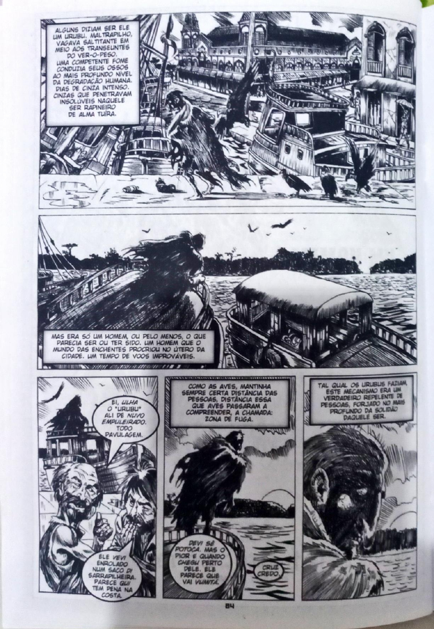
Imagem 1 – Um Homem Urubu
Fonte: Costa; C.S; Mendes (2023, p. 24)

Na imagem acima, notamos esse sujeito misterioso caminhando junto aos urubus, como se estivessem sendo guiados por ele. Podemos perceber também as semelhanças levantadas pelo narrador, como a roupa esvoaçante e o andar curvado, ademais possui um nariz avantajado que se aproxima à anatomia do bico do urubu, assim como as pernas descobertas, como as das próprias aves. A escolha dos traços escuros da imagem também contribui para essa semelhança e concede uma carga sombria à história. Como o próprio narrador afirma, o Homem Urubu caminha no Ver-o-Peso, no local particularmente conhecido como Pedra do Peixe, onde os peixes são descarregados e vendidos, logo ao fundo, estão presentes as embarcações e o Mercado de Ferro, elementos comuns nas demais histórias em quadrinhos.
Diante da compreensão do “mundo do texto”, que não está condicionada à intenção do autor, ao aspecto sociológico, ao leitor ou à estrutura da obra, mas em “explicitar o tipo de ser-no-mundo manifestado diante do texto” (Ricoeur, 1990, p. 56), podemos compreender o Ver-o-Peso, por ser um lugar recorrente nos quadrinhos citados, como o espaço próprio do urubu, onde a pobreza, a fome e a violência se fazem presente, no qual os personagens não estão inseridos nesse cenário como trabalhador ou consumidor, são marginalizados por não se encaixarem nas diversas categorias esperadas socialmente para os indivíduos que por lá percorrem.

3. CONSIDERAÇÕES FINAIS

A partir desses indícios, foi possível identificar a presença do urubu nas histórias em quadrinhos paraenses, o qual costuma ocupar o papel de protagonista. Esses quadrinhos também trazem uma série de elementos recorrentes, como a ambientação urbana, sendo o Ver-o-Peso frequentemente destacado como o cenário principal para os personagens. Dessa forma, o Ver-o-Peso é visto como uma alegoria, composta pela apropriação de lugares considerados tradicionais em Belém (Castro, 2011). Ele aparece como cenário das narrativas citadas e como fonte de inspiração para a criação artística, abrangendo a literatura, as artes visuais e outras variadas manifestações artísticas. Essas expressões revelam contrastes e até mesmo contradições, resultantes das diferentes experiências que a feira pode proporcionar, seja como algo prazeroso, seja como algo desagradável (Tupiassú, 2018).
A representação do urubu como uma figura marginalizada é uma constante nos quadrinhos, pois ele geralmente se encontra em situações desfavoráveis, assim como os personagens secundários, que são retratados como animais associados à sujeira, como porcos, ratos e o próprio urubu. Contudo, as representações do urubu nas histórias em quadrinhos se mostram bastante variadas, indo desde defensores do meio ambiente até vítimas das dinâmicas excludentes da modernização urbana, mas partilham do estigma de viver nas ruas e sobreviver de restos.

REFERÊNCIAS BIBLIOGRÁFICAS

BARROS, Amanda. Presepada. In: Açaí Pesado. Belém: Fundação Cultural do Pará, 2017.

BARROS, Amanda; KATO, Samyr. Homem Urubu Vs. a Porca do Reduto. In: Açaí Pesado: Lendas urbanas. 2ª ed. Belém: Fundação Cultural do Pará, 2019.

BENJAMIN, Walter. Origem do drama do barroco alemão. Tradução, apresentação e notas: Sérgio Paulo Rouanet. São Paulo: Brasiliense, 1984.

CASTRO, Fábio Fonseca de. Entre o mito e a fronteira. Belém: Labor Editorial, 2011.

CASTRO, F. F. de; CASTRO, M. R. N. Imagem e sociedade na Amazônia. In: COSTA, A. C; COSTA, L. M.; SEIXAS, N. S. A. (Org.). Comunicação: visualidades e diversidades na Amazônia. Belém: FADESP, 2013.

CASTRO, Fábio Fonseca de; CASTRO, Marina Ramos Neves de. Banalidade e intersubjetividade na arte. Porto Arte: Revista de Artes Visuais. Porto Alegre: PPGAV-UFRGS, v. 22, n. 36, p.1-13, jan.-jun. 2017.

COSTA, Maciste; C. S., Diogo; MENDES, Roberto. Um Homem Urubu. In: MARONE, Robson; COSTA, Maciste. Contos da Terra Nº2. Belém: Studio RM artes comics & books, 2023.

DAHL, Fr. A Fauna do Pará, Boletim do Museu Paraense de História Natural e Etnografia, Belém, p. 357-375, 1896.

DRESSANT, Leonardo. Turma do Pitiú e Xibé. 2ª ed. Belém: Mapuá estúdio, 2019.

GOELDI, Emílio A. As aves do Brasil. (Monographias Brasileiras II). Primeira Parte. Rio de Janeiro: Alves & Cia., 1894.

GOELDI, Emílio A. Observações criticas do traductor. In: DAHL, Fr. A Fauna do Pará, Boletim do Museu Paraense de História Natural e Etnografia, Belém, p. 357-375, 1896.

IMBIRIBA, Cintia. Super Urubu e o Pombolino: em defesa do meio ambiente e da qualidade de vida. Belém: Universidade do Estado do Pará, 2008.

JACOB, Luiz Paulo; JESUS, Gabriel. Guajará e o turista do su. In: Vero-Pexe e sua turma. Belém: Fundação Cultural do Pará, 1989.

MOURA JUNIOR, Gidalti Oliveira. Castanha do Pará. São Paulo: SESI, 2018.

PANTOJA, Edilson. A parábola do Filho Pródigo, o urubu do Ver-o-Peso e a inconstância da alma selvagem: necropolítica e memória como restos culturais. In: Ecopolítica, necropolítica e resistências em tempo de pandemia. Org.: SILVA, Marly G.; MOURA, Edila A. F.; PARDINI, Patrick. Ananindeua: Cabana, 2022. p. 119-133.

RICOEUR, Paul. Interpretação e ideologias. Tradução de Hilton Japiassu. Rio de Janeiro: Franscisco Alves, 1990.

RICOEUR, Paul. Teoria da interpretação: o discurso e o excesso de significação. Tradução de Artur Morão. Lisboa: Edições 70, 2019.

ROSÁRIO, Talita A.; CORDOVIL, Wendell P. M. Dos que visitam aos que habitam: a representação dos urubus na Amazônia do século XIX. In: GUIMARÃES, A. M. S.; CORDOVIL, W. P. M. [orgs.]. II Simpósio Online de História dos Ananins: Ensino, Pesquisa, Extensão. Ananindeua [PA]: Editora Cordovil E-books, 2019.

SOUZA, Vince; OLIVEIRA, Otoniel. Uma breve história do quadrinho paraense. Belém: Secult/PA, 2019.

TUPIASSÚ, Amarílis. Escritores da Amazônia e de outros nortes: uma leitora inquieta. Belém: Secult, 2016.

WALLACE, Alfred Russel. Viagens pelo Amazonas e Rio Negro. Brasília: Senado Federal, Conselho Editorial, 2004.

Doutoranda em Comunicação, Cultura e Amazônia, no PPGCOM/UFPA, integrante do grupo de pesquisa Socialidades, Intersubjetividades e Sensibilidades Amazônicas – SISA. E-mail: ellen.sousa@ilc.ufpa.br
Doutora em Antropologia (UFPA), professora da Faculdade de Comunicação e do Programa de Pós-Graduação em Comunicação, Cultura e Amazônia (UFPA). Coordenadora do grupo de pesquisa Socialidades, Intersubjetividades e Sensibilidades Amazônicas – SISA. E-mail: mrndecastro@gmail.com
Foi pintor, desenhista e fotógrafo. Residiu no Maranhão e no Pará por volta de 1856. Disponível em: https://www.cma.ufpa.br/galeriarighini.html. Acesso em: 14 abr. 2024.
A artista paraense, Dona Onete, é cantora, compositora e professora aposentada de História.
Unidade da Fundação Cultural do Estado do Pará, sedia oficinas, cursos e programações diversas. Disponível em: https://www.fcp.pa.gov.br/espacoFCPpag/142/curro-velho. Acesso em: 27 jun. 2024.

